МАСТЕР-КЛАСС «Петушок».
Цель: создание объемной фигурки из соленого теста.
Задачи:
1. Повысить интерес взрослых к совместному творческому труду с детьми.
2. Овладение техникой лепки из соленого теста, ее особенности.
3. Способствовать развитию интереса к художественно-эстетической деятельности.
4. Сплотить родительский коллектив путём совместной работы. Создать благоприятные условия для развития творческого воображения.
5. Воспитывать эстетические чувства.
Материалы: подготовленное соленое тесто (по желанию можно подготовить окрашенное, цветное тесто), стеки, колпачки, ножницы, пластиковый коврик для лепки, валик (скалка) для раскатки теста, вода кисть (для склеивания элементов).
Ход занятия:
Любят все лепить из теста:
Взрослые и дети!
Создавать и украшать:
Пироги, ватрушки, мелкие игрушки…
Интерес наш не унять!
Будем мы лепить опять!
Здравствуйте, уважаемые родители!
Вот уже который год моя педагогическая деятельность направлена на развитие творческих способностей детей младшего и среднего школьного возраста посредством народного декоративно-прикладного творчества. И среди множества видов народного искусства особое место занимает соленое тесто. Издревле взрослые, определив пластичность и податливость теста, использовали его для изготовления подарков на праздники, и с удовольствием одаривали своих друзей и, конечно же, детей, доставляя им огромную радость. Фигурки-подарки символизировали богатство и удачу, образом которых часто были животные: курочки, петушки, лошадки… Этот вид лепки популярен не только в нашей стране, а во многих странах: России, Германии, Китае, в странах Восточной Европы.
Тесто - это абсолютно экологически чистый материал, с которым легко работать. Из теста можно лепить как плоские фигурки, барельефы, так и объемные. Можно сразу окрашивать в разные цвета любой краской: будь-то акварель, гуашь, тем самым упростив задачу. Дети полюбили этот материал и с удовольствием создают собственные творческие работы.
Я приглашаю вас принять активное участие в «творческой мастерской» и самим создать объемную фигурку «Петушок», почувствовать заново мир детства и вспомнить ту радость, которую нам, когда-то доставляло творчество. Ныне забытое, в меру наших ежедневных забот и взрослой суетной жизни.
Нашу работу хочется начать словами Плутарха:
«Ученик – это не сосуд, который нужно наполнить, а факел, который надо зажечь, а зажечь факел может лишь тот, кто сам горит».
Рисовать, лепить, творить любит каждый ребенок. Взрослые – это те же дети, и мы с вами не исключение.
В процессе творчества ребёнок испытывает разнообразные чувства: радуется красивому изображению, которое он создал сам, огорчается, если что-то не получается. Но самое главное: он познаёт мир осязания объема, включает в работы две руки в процессе лепки, что очень важно в развитии моторики рук, и, следовательно, способствует развитию многих процессов: пространственное мышление, внимание, речь, стимулирует к игре. Лепка – самый осязаемый вид художественного творчества. Ребёнок не только видит то, что создал, но и трогает, берёт в руки и по мере необходимости изменяет.
Задача каждого педагога – найти в себе вдохновение и вдохновить ребёнка. Ведь без вдохновения всякое творчество – принуждение. Разбудить фантазию детей, безусловно, помогает игра, сказочность, загадка…
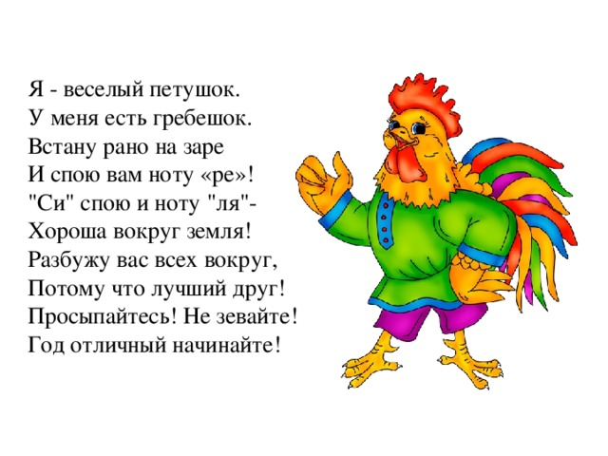
Предлагаю посмотреть видеодемонстрацию выставки работ детей по лепке.
Теперь можно приступать к лепке, но вначале разомнем пальчики.
Пальчиковая гимнастика «В жарких странах».
Если в жаркую страну
Я случайно попаду, (сжимать и разжимать пальцы в кулаки)
То увижу там шакала, («бинокль» из пальцев поднести к глазам)
Кенгуру, гиппопотама, (поочерёдно загибать пальцы на обеих руках одновременно).
Обезьяну, тигра, льва,
Крокодила и слона. (сжимать и разжимать пальцы правой руки)
Хорошо живется им - (сжимать и разжимать пальцы левой руки)
Не бывает снежных зим. (потереть кулачки, хлопок, развести руки в стороны)
Предлагаю начать.
Этапы выполнения работы: первое, что мы слепим – это будет голова Петушка. Скатаем шарик, продавим колпачком глазики, из маленького шарика сформируем клюв способом вытягивания. Склеиваем части с помощью воды и кисти. Продавливаем стекой детали клюва.
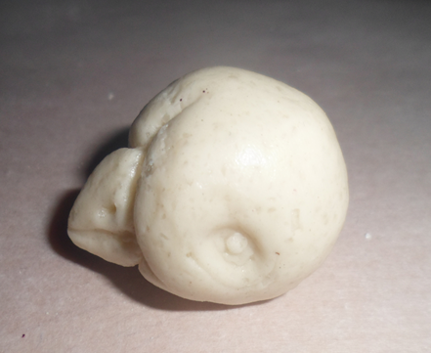
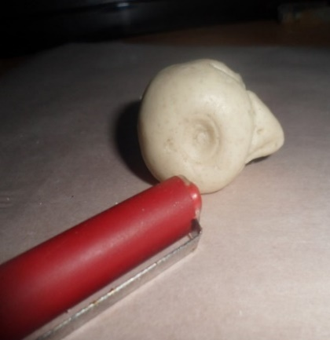
Следующий этап: так же, из шарика, но большего размера формируем туловище.
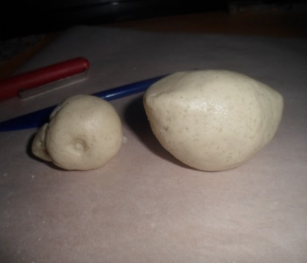
Изготавливаем лапки, которые послужат одновременно и подставкой. Склеиваем.
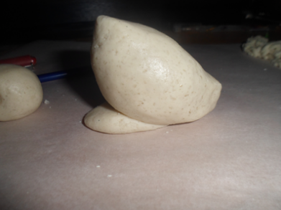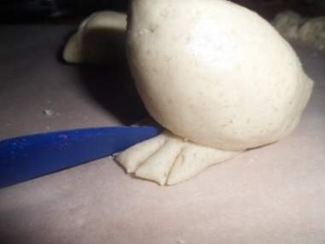

Продавливаем с помощью стеки лапки, имитируем коготки, прикрепляем головку.
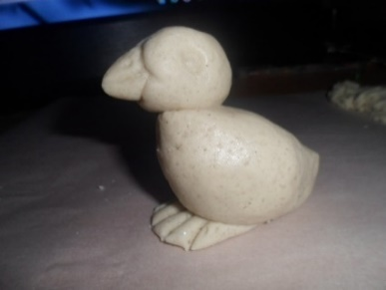
Отдельно формируем крылышки: два одинаковых небольших шарика, раскатываем, формируем в виде капли, с помощью ножниц прорезаем, имитируя перышки.
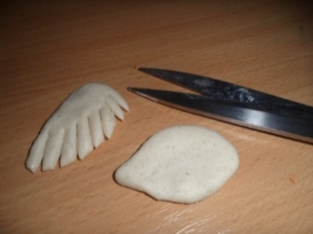
Таким же способом делаем гребешок и хвостик – две детали одинаковые, для передачи объема и эффекта хвостика.
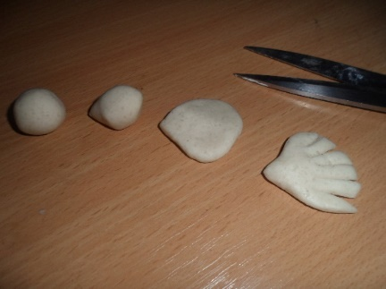

«Собираем», почти готового, нашего Петушка, с помощью воды и кисточки. Следует сказать, что это единственный способ склеивания в лепке из соленого теста.
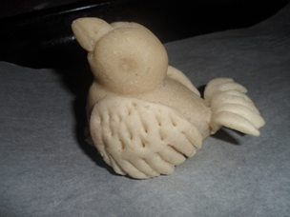
Изготовленные мелкие детали: гребешок, бородка, хвостик, крепим известным нам способом.
Наш Петушок готов! Теперь можно его запечь в духовке, потом раскрасить, либо наоборот – раскрасить и запечь. Есть определенные виды сушки: в духовке, и в естественных условиях – оставить на несколько дней при комнатной температуре. Но это выбирать вам самим. При запекании есть одно условие: не закрывать полностью дверку плиты (во избежание деформации фигурки и пережигания). Запекать в два этапа: первый 5 минут, остудить, и повторить.
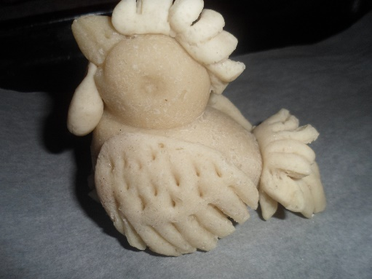
У вас получились необыкновенные Петушки. Надеюсь, что работа доставила вам удовольствие и эмоциональный комфорт. Предлагаю сделать фотовыставку ваших замечательных работ. И в заключение хочется рассказать вам притчу:
Музыкальное сопровождение
Одной женщине приснился сон: за прилавком стоял сам БОГ.
- Господи! Это действительно ты? – воскликнула женщина с радостью.
- Да, это я, - ответил бог.
- А что можно у тебя купить? – спросила женщина.
- У меня ты, можешь купить абсолютно все, - ответил БОГ.
- Тогда мне, пожалуйста, счастья, здоровья, успеха, много денег и любви.
Бог улыбнулся ей в ответ и удалился за заказанным. Спустя некоторое время он вернулся с маленькой бумажной коробочкой в руках. - Разве это всё!? – удивилась разочарованная женщина.
- Да, это всё, - ответил БОГ - А разве ты, не знала, что в моем магазине продаются только семена?
Мы сеем вечное и доброе и не куда-нибудь, а в души детей и что прорастет, культурные растения или сорняки, от нас тоже зависит.
Дети – это цветы жизни!
Спасибо вам за внимание! Распечатанные рецепты приготовления теста можете взять с собой. До свидания, всего доброго!
Рецепт приготовления теста (подготовленный, распечатанный по необходимому количеству): один стакан муки, пол стакана соли (не йодированной, и не крупной), перемешать, добавить четверть стакана воды, ложку подсолнечного масла, замесить тесто. Вымешивать до тех пор, пока тесто не будет прилипать к рукам. Консистенция теста должна быть пластичной, в меру тугой.

